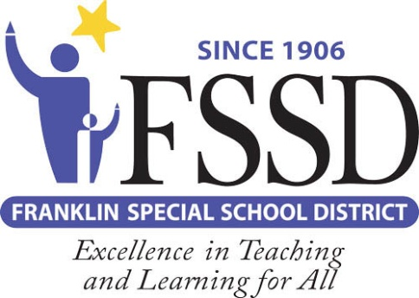

**El Pre-Kínder Voluntario es un programa financiado por el estado para familias que califican bajo las guías de ingreso.**

**Familias con niños que nacieron entre el 16 de Agosto, 2016 y el 15 de Agosto, 2017 pueden llenar una solicitud.**

**Hay clases en las 5 escuelas primarias de FSSD**

**Clases son de lunes a viernes de 8:00am a 2:00pm.**

**2021-2022**

**Por favor complete una solicitud para el Pre-Kínder**

**Voluntario en línea al** [**WWW.FSSD.ORG**](http://WWW.FSSD.ORG)

[**https://tinyurl.com/FSSDVPK**](https://tinyurl.com/FSSDVPK)

[**https://tinyurl.com/FSSDVPKSPA**](https://tinyurl.com/FSSDVPKSPA)

**Programa Pre-Kinder Voluntario**